<알츠하이머병 발병예측 및 조기진단 지표확립을 위한 한국인 뇌 노화연구 2>
미국국립보건원(NIH)에서 지원하는 “알츠하이머병 발병예측 및 조기진단 지표 확립을 위한 한국인 뇌 노화 연구 2”에 참여할 대상자를 모집합니다.

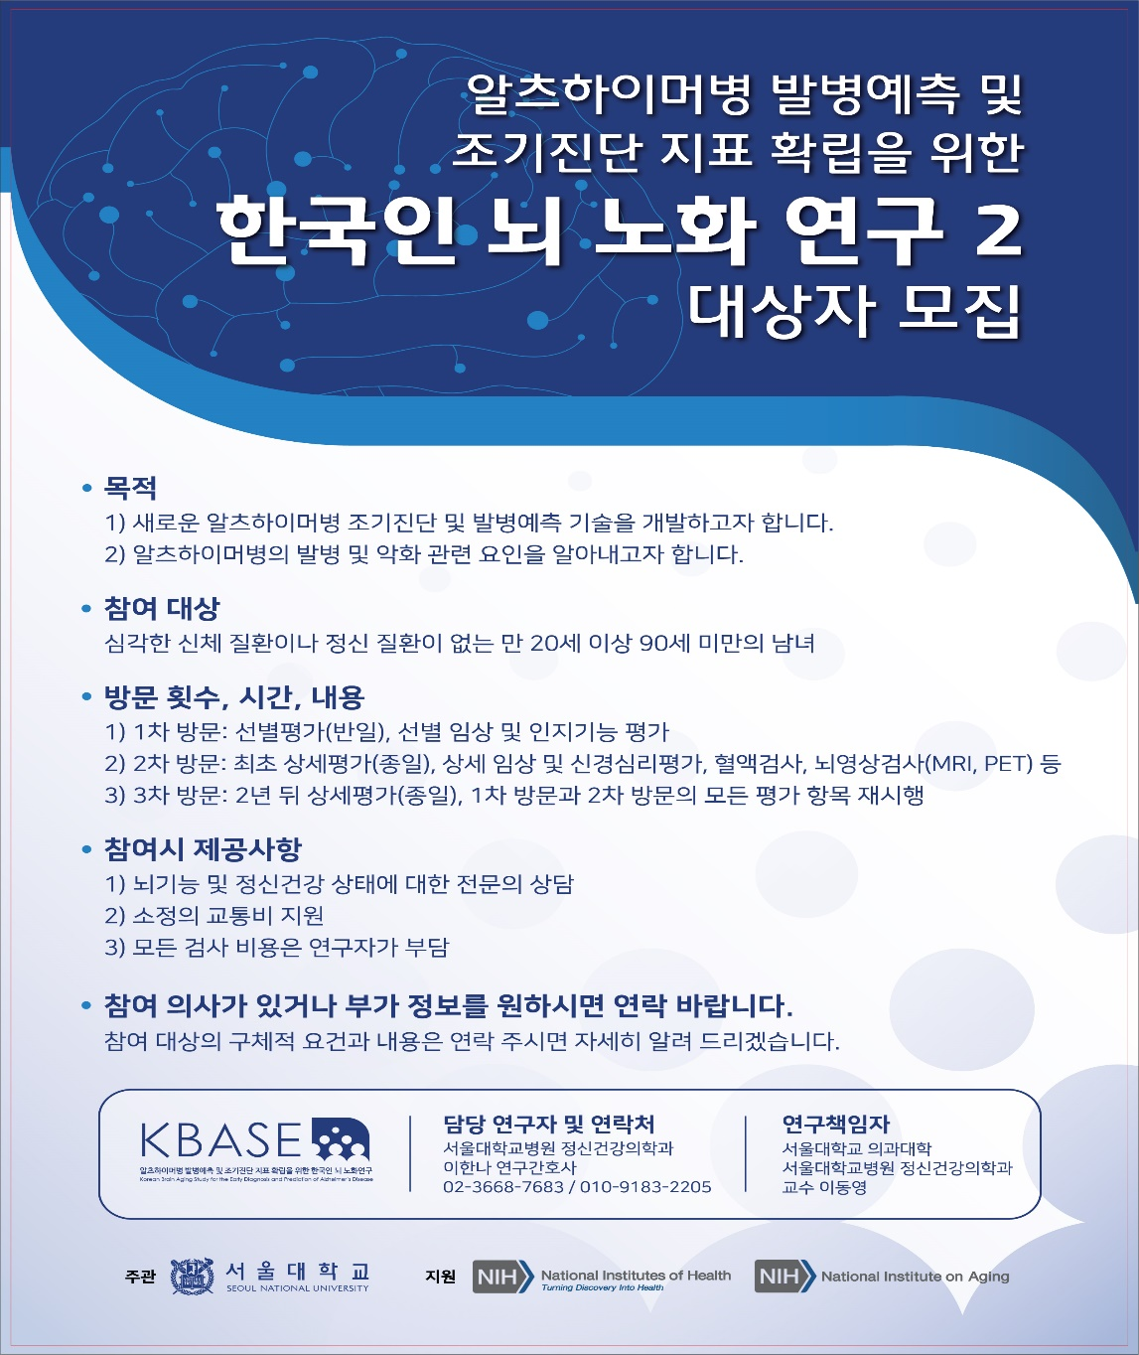

목적
1) 새로운 알츠하이머병 조기진단 및 발병예측 기술을 개발하고자 합니다.
2) 알츠하이머병의 발병 및 악화 관련 요인을 알아내고자 합니다.

참여 대상
심각한 신체 질환이나 정신 질환이 없는 만 20세 이상 90세 미만의 남녀

방문 횟수, 시간, 내용
1) 1차 방문: 선별평가(반일), 선별 임상 및 인지기능 평가
2) 2차 방문: 최초 상세평가(종일), 상세 임상 및 신경심리평가, 혈액검사, 뇌영상검사(MRI, PET) 등
3) 3차 방문: 2년 뒤 상세평가(종일), 1차방문과 2차방문의 모든 평가 항목 재시행

참여시 제공사항
1) 뇌기능 및 정신건강 상태에 대한 전문의 상담
2) 소정의 교통비 지원
3) 모든 검사 비용은 연구자가 부담

참여 의사가 있거나 부가 정보를 원하시면 연락 바랍니다.
참여 대상의 구체적 요건과 내용은 연락 주시면 자세히 알려 드리겠습니다.

담당 연구자 및 연락처
서울대학교병원 정신건강의학과 이한나 연구간호사: 02-3668-7683, 010-9183-2205

연구 책임자
서울대학교 의과대학/서울대학교병원 정신건강의학과 교수 이동영

